Webinar tjekliste.
Inden I kobler op på et webinar er det en god idé lige at køre en test på en vilkårlig youtube video for dermed at have testet at lyden fungerer.
- Regulering af lyd og opløsning i selve videoen.
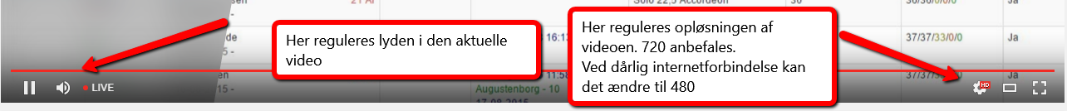
- Regulering af lyd på egen PC foregår ved at klikke i nederste højre hjørne og klikke på højttaleren.
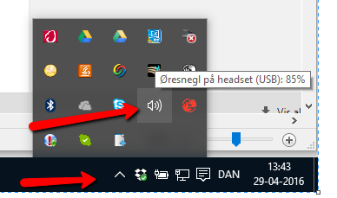

- Venstreklik giver mulighed for at regulere det generelle lydniveau.
- Højreklik giver udvidede mulighed såsom:
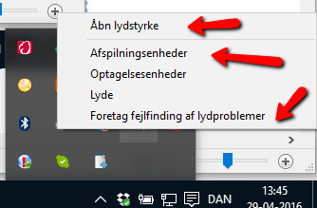
  - Udvidet lydstyrkeregulering.
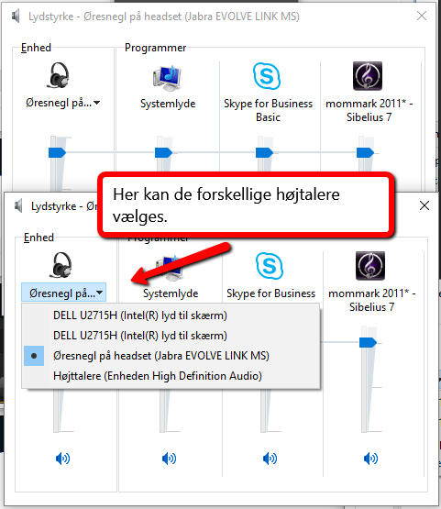
  - Hvilke afspilningsenheder skal benytte. Højttaler, headset og lignende.
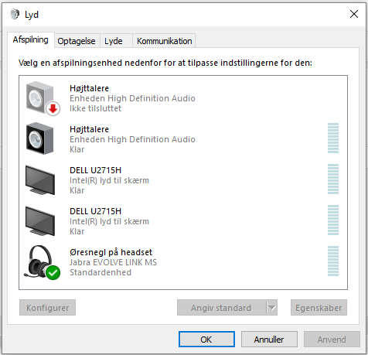
  - Indbygget fejlfindingsfunktion.
Her guides man igennem forskellige steps der kan afhjælpe evt. lydproblemer.

